|  |
| --- |
| **<Название процесса>**  Дизайнавтоматизированногорешения (ДАР)  **Заказчик: Наименования заказчика**  **Версия: версия документа** |

**Ограниченное распространение**

Информация является конфиденциальной, по этой причине её распространение и просмотр в команде компании <Наименование заказчика> ограничены.

Документ Контроля Версий

|  |  |  |  |
| --- | --- | --- | --- |
| Дата | Версия | Описание | Автор |
| <Дата> | <0.0> | <Пример - Документсоздан> | <Автор(ы) документа> |
| <Дата> | <1.0> | <Пример - Внесли правки в описание решения> | <Автор(ы) документа> |
| 06/02/2022 | <1.1> | Отправили документ на согласование | Александрович Марк |

Классификация документов

|  |  |
| --- | --- |
| **Классификация** | Конфиденциальная информация |
| **Определение** | Конфиденциальная информация нуждается в защите |
| **Условия** | Утечка конфиденциальной информации повлечет за собой значительный ущерб интересов организации, финансовые потери или потерю информации |

Оглавление

Введение 4

Цель документа 4

Цель проекта 4

Ключевые контакты процесса 4

Метрики процесса 5

Описание процесса «Как есть» 6

Целевые программы 6

Диаграмма процесса 6

Шаги процесса 7

Описание процесса «Как будет» 11

Целевые программы 11

Диаграмма процесса 12

Метрики роботизированного решения 12

Условия для проектирования автоматизированного решения 14

Технические условия 14

Бизнес-условия 14

Исключения 15

Бизнес исключения 15

Технические исключения 15

Оперативный контроль и оповещение 16

Планирование и запуск 16

Оповещение 16

Безопасность и полномочия 17

Хранение данных 17

Конфиденциальность данных 17

Полномочия 17

# Введение

## Цель документа

Дизайн автоматизированного решения (ДАР) демонстрирует бизнес-процесс, выбранный для автоматизации с использованием технологии роботизированной автоматизации процессов PIXRobotics (RPA).

Блок-схема, содержащаяся в документе, фиксирует на высоком уровне текущий бизнес-процесс, который должен быть автоматизирован, целевые системы, используемые в процессе, и любые допущения, которые были рассмотрены.

После согласования в качестве основы для автоматизации целевого процесса блок-схема и предположения будут использоваться в качестве платформы, с которой будет создано автоматизированное решение.

В бизнес-процесс могут быть внесены изменения, которые заранее будут согласованы.

Цельдокумента:

* Предоставление основных операций и схематического обзора процесса «Как есть» и «Как будет»
* Фиксация процесса, который будет разработан в рамках PIXRobotics

Учет бизнес- и технических-исключений, которые были приняты от клиента и будут определять разработку решения по роботизации

## Цель проекта

Бизнес-цели и преимущества, преследуемые владельцем бизнес-процесса после его автоматизации:  *{заменить на реальные)*

* *Сократить время внесения транзакций в систему Finance по банковским счетам компаний группы ABC с 3-х часов до 10 минут.*
* *95% точность*

## Ключевые контакты процесса

Документ содержит полные требования к бизнес процессу и создан на основе данных полученных от **Владельца процесса.**

|  |  |  |  |
| --- | --- | --- | --- |
| *Роль* | *ФИО* | *Контактная информация*  *(email, телефон)* | *Примечания* |
| ***Владелец процесса*** | *Иванов Петр Александрович* | Petr.Ivanov@abc.com  *Телефон: +7 777 777 77 71* | *Владелец знаний о процессе. Проверяет документ* |
| ***Заказчик процесса*** | *Имя Отчество Фамилия* | [Name.surname@domain.com](mailto:Name.surname@domain.com)  *Mobile: +7 777 777 77 72* | *Согласовывает документ* |
| ***Бизнес-аналитик*** | *Имя Отчество Фамилия* | [Name.surname@domain.com](mailto:Name.surname@domain.com)  *Mobile: +7 777 777 77 72* | *Владелец знаний об исключениях процесса* |
| ***Автор данного документа*** | *Сидоров Михаил Юрьевич* | [Name.surname@domain.com](mailto:Name.surname@domain.com)  *Mobile: +7 777 777 77 72* | *Консультант, обследующий процесс* |

## Метрики процесса

Общая информация о процессе, выбранном для *автоматизированной роботизации бизнес-процесса*, до автоматизации.

|  |  |  |
| --- | --- | --- |
| № | Пункт | Описание |
| 1 | **Полное имя процесса** | <Название процесса> |
| 2 | **Отдел** | Казначейство |
| 3 | **График и частота процесса в ручном режиме** | Ежедневно в 10 утра скачивается банковская выписка и заносится в систему учета. Выписка берется за прошлый день. В том числе выходные, так как выписка за воскресенье содержит операции в регионе MiddleEast. |
| 4 | **Количество транзакций в /период** | 300/месяц |
| 5 | **Среднее время обработки одной транзакции** | 3 часа |
| 4 | **Пиковый период(-ы)** | *Нет пиков* |
| 5 | **Количество транзакций в пиковый период** | *Нет пиков* |
| 6 | **Общее количество полных штатных единиц (ПШЕ), поддерживающих процесс** | 10 |
| 7 | **Ожидаемое увеличение количества транзакций в следующий период** | +5% |
| 8 | **Входные данные** | Банковская выписка в формате ДБО АО Райффайзенбанк и форматы MT940, PDF, XLS, CSV(SWIFTformat) |
| 9 | **Выходные данные** | Банковские транзакции, проводки между счетами компании, балансы по сетам компании. |
| 10 | **Качественные эффекты** | Снижение суммы штрафов в размере XXX в год, Повышение качества сервиса, Повышение прозрачности процесса и т.д. |
| 11 | **SLA для робота** | За сколько минут/часов операция/заявка должна быть отработана с момента ее поступления |

# Описание процесса «Как есть»

(Краткое описание процесса до роботизации)

<Пример - Сотрудники <Наименование заказчика>добавляют новых сотрудников в базу программного продукта 1С. Процесс проходит вручную. Это включает в себя заполнение всех необходимых параметров.>

На высоком уровне <Название процесса> содержит шаги:

Примеры

* Запуск программного продукта 1С
* Переход к добавлению нового сотрудника в программном продукте 1С
* Запуск браузера Internet Explorer
* Копирование информации с сайтов и создание записи о новом сотруднике



## Целевые программы

(Перечислить все целевые системы)

|  |  |  |
| --- | --- | --- |
| Название и версия | Описание | Роль и права в системе у сотрудника |
| <Наименование системы> | <Краткое описание продукта> | Требуется указать какая роль нужна для выполнения процесса, а также возможные дополнительные права к ней (при необходимости) |
| <Пример - Internet Explorer> | <Пример - Интернет-браузер> |  |

## 

## Диаграмма процесса

(Ниже располагается детальная диаграмма бизнес-процесса)

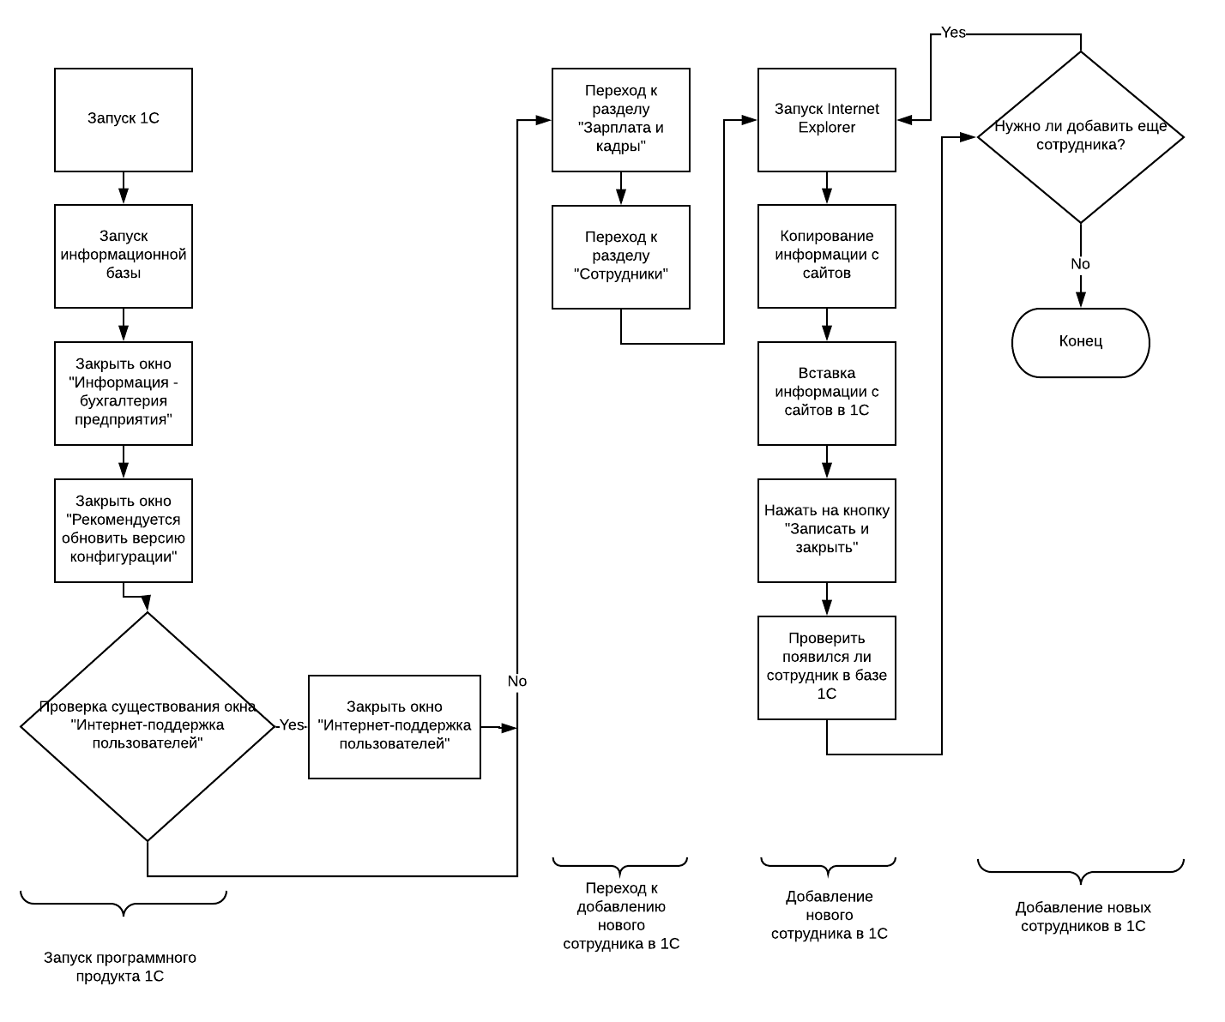

## Шаги процесса

(В этом разделе указываются подробные шаги автоматизированного решения со скриншотами, указанием кнопок и условием, после чего начинается сам процесс)

Сотруднику поступает указание осуществить перенос банковских транзакций из систем дистанционного банковского обслуживания Райффайзенбанк по компаниям АО ABCи АО DEF в систему Finance

1. Вход в онлайн-банк <https://sso.rbo.raiffeisen.ru/signin>

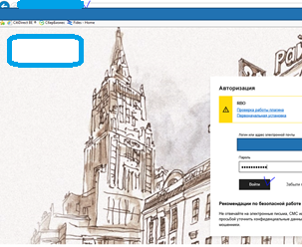

1. Перейти на вкладку выписки, выбрать даты и выбрать все счета

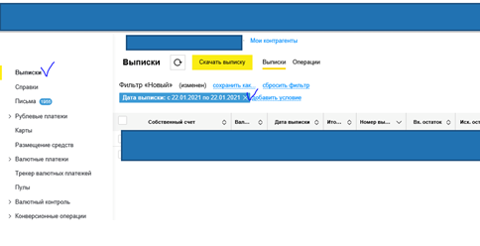

1. Нажать скачать PDF, сохранить в папку

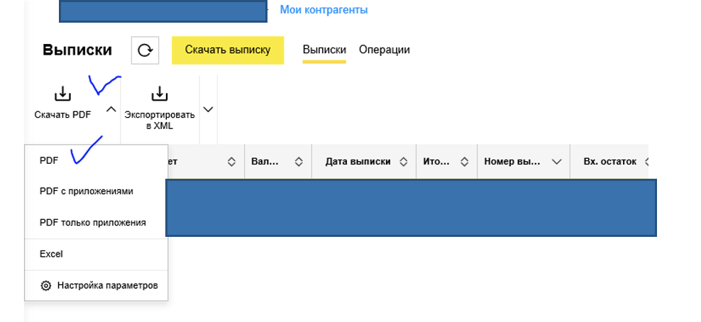

1. Отменить выделение, и для каждого счета скачать отдельный XML файл

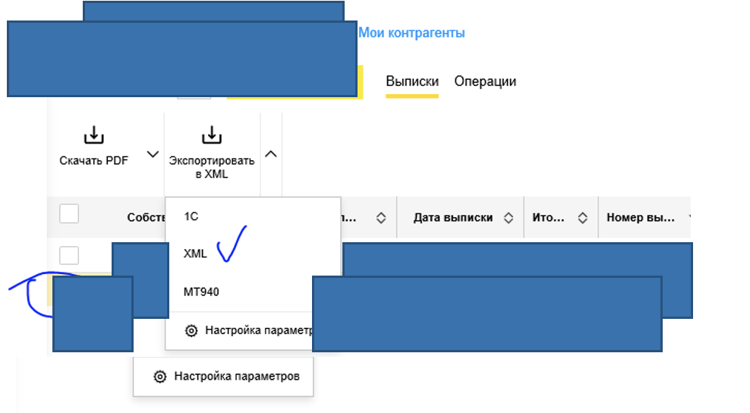

1. Открыть приложение BankStatements
2. Выбрать настройки VSSI; В строке поиска выбрать необходимый файл XML для загрузки и нажать Open

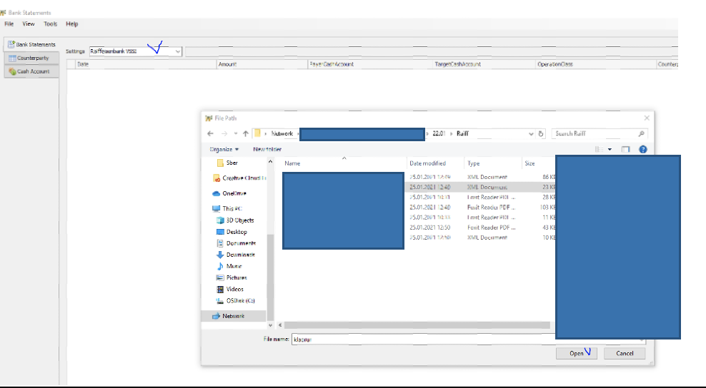

1. Нажать Import



1. В открывшемся окне начинаем работать со списком выписок, для каждой выписки

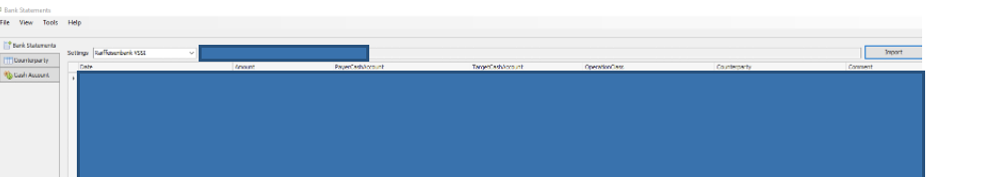

* 1. Изменяем OperationClass, Counterparty согласно правилам, для:

- Комиссия

- Страховые и налоговые выплаты

- Оплата счета контрагенту

- Аванс командировочных расходов

- ЗП

- Переводы между ЮЛ внутри компании

- Размещение депозита

- Уплата процентов за депозит

- Возврат депозита

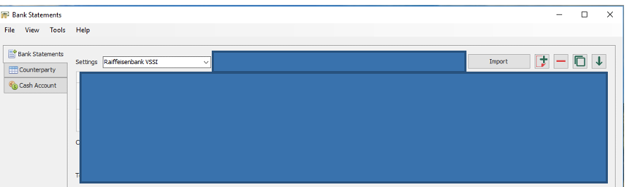





1. Сверка балансов, завершение постинга в Finance

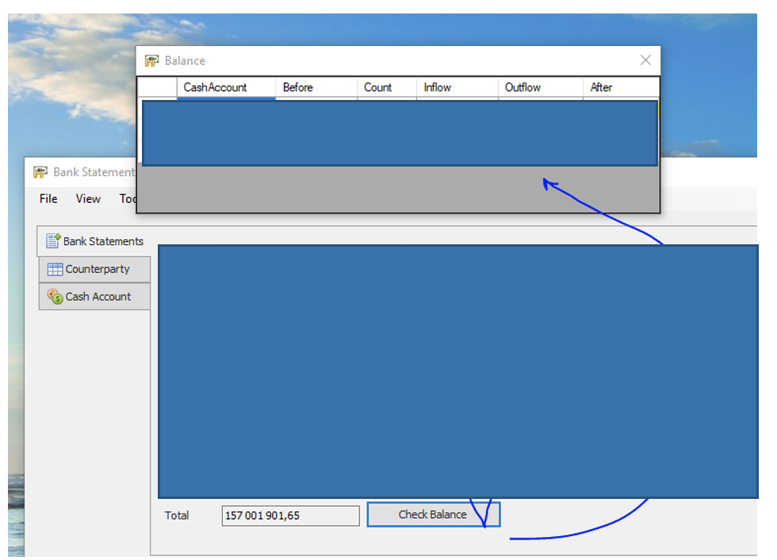

Нажимаем кнопку CheckBalance, после чего появляется окно с остатками по выпискам из внутренней системы (Finance).

Остатки на вновь созданных технических счетах, как правило, не отражаются, но они равны сумме размещенного депозита.



Важно, чтобы на технических счетах, с которых произошел возврат размещенной суммы, остаток был равен 0, как это показано на скрине выше.

Для сверки остатков на основном счете обращаемся к выписке в pdf:

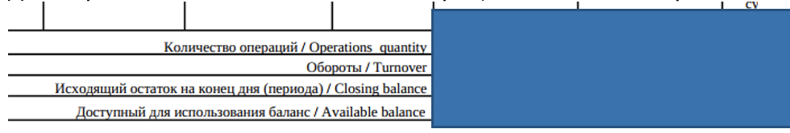

* 1. Если баланс совпадает:

Закрываем окно с остатками и нажимаем кнопку Post.

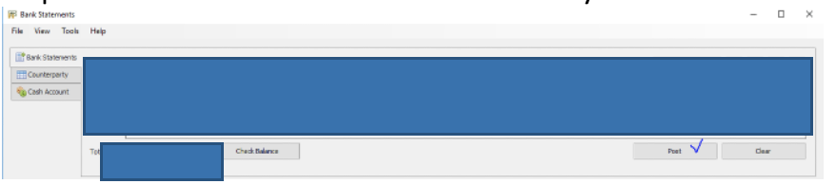

Далее ОК

* 1. Если баланс не совпадает

Прописать этот шаг подробнее

# Описание процесса «Как будет»

(Краткое описание процесса после роботизации)

**Запустить InternetExplorer**

Робот запускает интернет-браузер InternetExplorer. PIX использует элементы данных для хранения URL сайтов.

**Копировать информацию с сайтов в PIX**

Процесс открывает сайты по очереди, копирует необходимую для процесса информацию и сохраняет её в очередь данных в PIXMaster.

Список сайтов:

* https://randus.org/
* http://mellarius.ru/random-inn
* http://cadic.name/whoisgen/

**Закрыть браузер**

Процесс закрывает интернет-браузер InternetExplorer

## Целевые программы

(Перечислить все целевые системы, которые задействует роботизация)

|  |  |
| --- | --- |
| Название и версия | Описание |
| <Наименование системы> | <Краткое описание продукта> |
| <Пример - Internet Explorer> | <Пример - Интернет-браузер> |

## 

## Диаграмма процесса

(Ниже располагается верхнеуровневая диаграмма бизнес-процесса после роботизации бизнес-процесса: может быть BPMN или блок-схема)

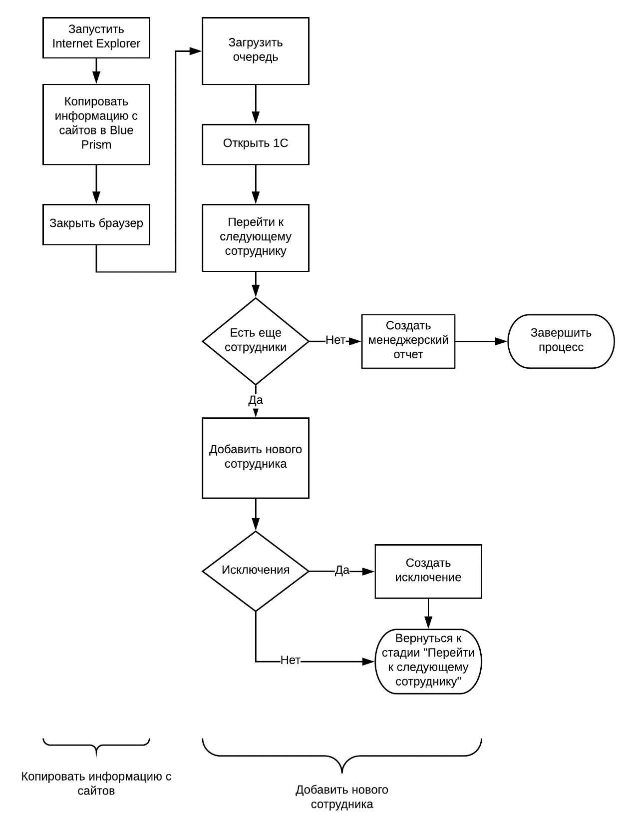

(Ниже располагается архитектурная схема, которая показывает взаимодействие между системами, а также компонентами PIX: роботы, Мастер, очереди)

ПРИ НЕОБХОДИМОСТИ ДОБАВИТЬ ОПИСАНИЕ К АРХИТЕКТУРНОЙ СХЕМЕ

## 

## Метрики роботизированного решения

(Указываем функциональные и нефункциональные критерии)

Ниже приведен примерный список метрик

|  |  |
| --- | --- |
| Название метрики | Описание |
| Сведения о производственной среде |  |
| Входные данные | *Входное письмо с темой «Пример темы» и xlsxвложением* |
| Ожидаемый результат | *2отправленныхписьмана адрес руководителя* |
| Как запустить автоматизированное решение | *Получить входное письмо с темой «Пример темы» и xlsxвложением* |
| Отчетность | *xlsxфайлс отчетностью, которую отправляют руководителю* |
| Политика паролей  (укажите требования, если имеются) | *Все учетные записи должны храниться в PIXMaster, а не в алгоритме робота* |
| Список названий очередей данных | *Списоксотрудников – очереди данных хранятся в PIXMaster* |
| Расписание | *Каждый день в 6 утра по-московски* |

## Необходимые доработки систем и процесса

Здесь фиксируем, какие доработки систем и процесса необходимы для реализации и функционирования робота.

## Возможные риски по проекту

Указываем любую критичную информацию, которая может влиять на срывы проекта или его сроков; на снижение потенциального эффекта; стоп-факторы и потенциальные сложности по процессу и другую важную инфу, которую важно знать Руководителю-проекта и Разработчику.

Например:

Сложности с получение доступов

Captcha (защитный код)

Близкая автоматизация (с указание имеющейся информации по срокам)

Отсутствие доработок для робота на момент разработки

Уменьшение объемов или вовсе отказ от выполнения процесса

# Условия для проектирования автоматизированного решения



## Технические условия

* Любые структуры папок и сетевые диски, используемые при проектировании автоматизированного решения, будут доступны и имеют разрешение на достаточный доступ для отображения / изменения их в случае необходимости.
* Настроенные учетные записи ресурсов сред выполнения "Автоматизация процессов" содержат достаточные права доступа к необходимым папкам, базам данных и возможностям обработки в качестве эквивалента сотрудника процесса вручную.
* Целевые системы «1С» и «InternetExplorer» должны быть доступны для работы процесса с ними.
* Интернет должен быть подключен к ПК, на котором будет запущен процесс
* Настроенная машина
* Минимальные требования к машине: DualCore x64, 8GB, Win 10+
* Все приложения описанные в данном документе должны быть установлены, в документе должны быть описаны данные учетных записей
* Права администратора
* Бизнес-пользователь по процессу должен быть доступен
* Тестовые данные необходимые для настройки и работы процесса (если необходимо)

## Бизнес-условия

* Сотрудники, контролирующие автоматизированный процесс будут согласовывать свои ежедневные операции с имеющимися условиями.
* В случае сбоя автоматизированного решения из-за непредвиденных обстоятельств сотрудники, контролирующие автоматизированный процесс выполнят его в соответствии с инструкциями, приведенными в документе описания процесса (ОП), в главе «Сведения о процессе» до тех пор, пока не будет реализовано восстановление автоматизации процесса.

# Исключения

## Бизнес исключения

Внести список бизнес исключений в процессе

## Технические исключения

Пример - Системные исключения в процессе добавления новых сотрудников в базу 1С:

* Программный продукт 1С недоступен
* Нет доступа к сети интернет
* Браузер Internet Explorer недоступен
* Некорректно заполнены поля в 1С

# Оперативный контроль и оповещение

## Планирование и запуск

Расписание будет создано, чтобы начать процесс в 10:00 каждый день, после того как будет определено количество сотрудников для приема на работу.

Предписания:

* Процесс должен быть выполнен/запущен в тот же день.
* Процесс зависит от наличия входных данных - количества сотрудников для добавления.
* Процесс зависит от того, доступно ли целевое приложение "1С" и "InternetExplorer" и от подключения ПК к интернету.
* Раздел «сотрудники» в программе 1С должен быть добавлен во вкладку «избранное» и закреплен на первой строке.

## Оповещение

(Указать кого и как оповещаем в случае определенного сценария)

|  |  |  |
| --- | --- | --- |
| Сценарий | Метод | Получатель |
| <Пример - Ошибка запуска "1С"> | <Пример -E-mail> | <Пример -info@mail.ru> |
|  |  |  |
|  |  |  |

По завершению процесса регистрации новых сотрудников, в программе PIX будет создан отчет менеджера, который будет сохранен и отправлен клиенту на электронную почту ([info@mail.ru](mailto:info@mail.ru)). Этот отчет включает стандартные поля отчета менеджера, созданные PIX.

Следующие поля являются стандартными в отчете менеджера:

* Идентификатор элемента очереди
* Элементы очереди, которые загрузили в очередь
* Элементы очереди, которые обработали
* Время работы - время, затраченное на обработку задачи.
* Статус – если элемент очереди находится в ожидании, завершен, исключен или заблокирован
* Теги - любые дополнительные теги, определенные бизнес-правилами

# Безопасность и полномочия

## Хранение данных

Все данные о принятых сотрудниках будут храниться в программе "1С" и в PIX

## Конфиденциальность данных

* Программа PIX хранит данные о принятых сотрудниках в течение одной недели
* Команда <Наименование заказчика> берет на себя всю ответственность за очистку или архивирование данных о принятых сотрудников

## Полномочия

Добавить список учетных записей и табличных данных с указанием их расположения